С.В.Сопочкин
«Педагогический и родительский актив:
взаимодействие в интересах развития лицеистов»
1 сентября 2013 года вступит в силу новый закон «Об образовании в Российской Федерации», предметом регулирования которого будут «общественные отношения, возникающие в сфере образования». Образование, по закону, – «единый целенаправленный процесс воспитания и обучения в интересах человека, семьи, общества и государства». Понятие образовательного «процесса» в новом законе сохранено, но ключевой категорией станут «отношения в сфере образования», под которыми понимается «совокупность общественных отношений по реализации прав граждан на образование, целью которых является освоение обучающимися содержания образовательных программ (образовательные отношения), и общественных отношений, связанных с образовательными отношениями, целью которых является создание условий для реализации прав граждан на образование».
Представляется, что смещение акцентов в новом законе, регулирующем всю сферу образования, с понятия «процесса» на понятие «отношения», не случайно. Само слово «процесс» - из словаря индустриальной эпохи, которая, как известно, заканчивается. Понятие «отношения» предполагает взаимодействие людей как на деловом, так и на личностном уровне. Взаимодействию, которое приведёт к новому качеству жизни в стране, предстоит учиться. Лев Гудков, директор «Левада – Центра», к примеру, говорит, что «В России идёт порча человеческих отношений, прежде всего норм коллективного взаимодействия. Почти 70% населения России считает, что нужно быть очень осторожными в отношениях с людьми». Школе, как наиболее массовому институту социализации, законодатель отводит особое место в выстраивании и совершенствовании общественных (человеческих) отношений.
Цель нашей сегодняшней встречи – анализ сложившейся образовательной ситуации в лицее, отношений между педагогическим и родительским сообществами, поиск и обсуждение идей, предложений и механизмов их совершенствования как базового условия эффективного обучения, развития и воспитания лицеистов.
Постановка задачи. Школа вообще, а лицей 130 в особенности, – сложная организация: в ней множество социальных групп с разнообразными интересами, она выполняет огромный объём задач. Управление таким объектом, согласование позиций и интересов разных групп требует особой (многомерной) модели управления, сочетания «вертикальных» и «горизонтальных» связей и отношений.
Описать всё многообразие отношений в лицейском сообществе достаточно сложно. В наиболее концентрированном виде интересы родителей, учителей, учащихся представлены в модели управления лицеем, её структурах. Впервые эта модель была представлена в программе развития лицея в 2006 году и Уставе лицея.
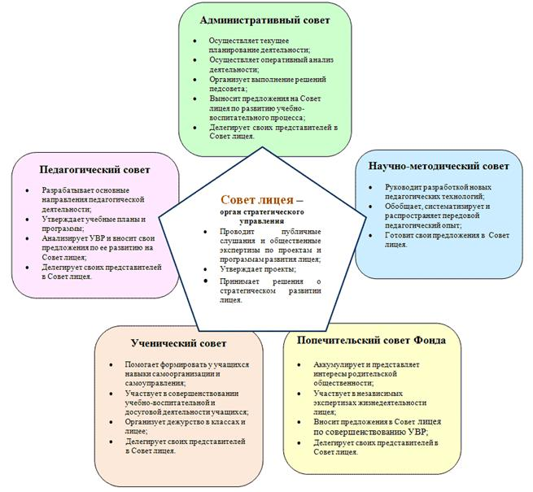
Модель управления лицеем
Данная модель продолжает работать, поддерживая баланс интересов всех участников образовательного процесса, функционирование и развитие лицея, достижение образовательных результатов. Точнее, не сама модель и её структуры, а люди, наполняющие модель делами и смыслами. Вот некоторые последние, не финансово – хозяйственные, а образовательные результаты. Эти результаты – свидетельство нашей эффективной совместной работы.

1.Рейтинг образовательных учреждений Советского района по итогам ЕГЭ, 2012г.
ОУ | Средний балл по ЕГЭ | Городской рейтинг | Районный рейтинг
МБОУ «Лицей №130 имени академика М.А.Лаврентьева» | 70.38 | 1 | 1
МАОУ «Гимназия №6 “Горностай”» | 62.83 | 15 | 2
МБОУ «Гимназия №3 в Академгородке» | 62.14 | 19 | 3
МБОУ «Школа №80» | 58.00 | 31 | 4
МБОУ «Школа №179» | 55.73 | 48 | 5

2. Рейтинг результатов участия образовательных учреждений Новосибирской области в заключительном этапе Всероссийской олимпиады школьников, 2012г:
СУНЦ НГУ – 19
Лицей №130 – 9
Гимназия №1 – 6

3.Рейтинг участия образовательных учреждений г. Новосибирска в региональном этапе Всероссийской олимпиады школьников, 2013г.
ОУ | Всего победителей и призёров | Доля призёров и победителей от числа участников
МБОУ «Гимназия №1» | 72 | 51,4%
МБОУ «Лицей №130 имени академика М.А.Лаврентьева» | 39 | 67,2%
МБОУ «Гимназия №3 в Академгородке» | 23 | 34,8%
МАОУ «Гимназия №6 “Горностай”» | 22 | 34,4%
МАОУ «Вторая гимназия» | 16 | 50,0%

Нашим результатам завидуют, на них равняются. Лидирующие школы города активно наращивают свой потенциал. Сегодня, по результатам внешней экспертизы, мы первые среди очень сильных конкурентов. Сохранять и усиливать позиции – наша главная задача.
Говоря о наиболее ярких внеурочных мероприятиях и внеурочной деятельности в текущем учебном году, новых начинаниях, акцентирую внимание на тех, которые свидетельствуют о личностном участии самых активных представителей родительского и педагогического сообщества в жизни лицея, в совершенствовании «образовательных/человеческих отношений».
27 октября 2012г. состоялся фестиваль в начальной школе «Пою тебе, Отечество». Активное участие в его подготовке и проведении приняли родители учащихся 1 – 4 классов.
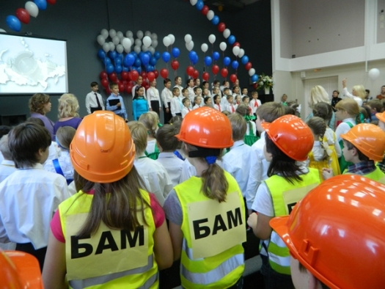
30 ноября состоялся Лицейский бал «Победа 1812 года». Большую организационную и подготовительную работу провели Т.И.Лысенко, И.В.Кобцева, О.А.Ермола, классные руководители 8 – 9 классов, родители.
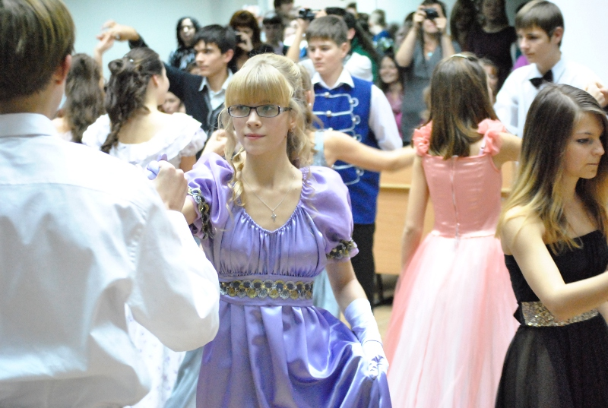
15 декабря состоялся второй лицейский Музыкальный фестиваль. В нём приняли участие 10 коллективов и 5 солистов, в том числе выпускники лицея, учащиеся гимназии №5, школы №162, представители Новосибирской «Школы рока». Фестиваль собрал огромное количество зрителей и получил широкий резонанс среди молодёжи города. Примечательно, что дисциплинарных нарушений со стороны гостей и участников не было, царила атмосфера творчества и единения.
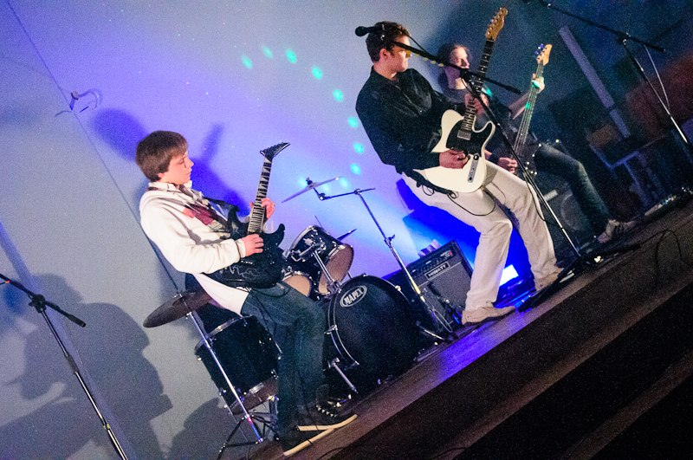
В апреле 2013 года состоится XXXI Традиционный школьный фестиваль – самая яркая и сложившаяся форма образовательных отношений, пример эффективного взаимодействия всех участников образовательного процесса: учителей – родителей – учащихся. Организацией фестиваля занимаются председатель Совета лицея И.В.Кобцева, заместитель директора по воспитательной работе Е.А.Назаренко, звукорежиссер А.В.Кириков. Подготовкой спектаклей занимаются творческие группы внутри классов, куда входят родители, дети, классные руководители.
В 2012 – 2013 учебном году открыто 108 часов спецкурсов. Один из них - спецкурс по подготовке к турниру юных физиков - начал работать благодаря А.Л.Николаенко, бывшему родителю и члену Правления Фонда. Он привел в лицей опытного физика С.М.Ишикаева, подготовившего команду лицея, которая стала призёром Регионального турнира юных физиков.
В настоящее время в лицее открыто 10 кружков и спортивных секций. В III четверти открылся кружок по астрономии. Инициатива открытия принадлежит А.Л.Дембровскому, нашему родителю, директору КЮТа.
В текущем учебном году возобновлён выпуск газеты «АГА». Подготовку материалов газеты под руководством учителя русского языка и литературы Т.А.Сивохиной осуществляет детская редакция, состоящая из учащихся 5 – 11 классов, увлечённых журналистикой. Помощь в издании газеты оказывает В.А.Корягин, наш родитель, исполнительный директор издательства «Советская Сибирь».
27 ноября состоялось открытие Научного общества учащихся. Наряду с учащимися в работе НОУ принимают участие родители. 26 января 2013 года с лекцией «Венгрия – страна на распутье» выступил сотрудник Института археологии и этнографии СО РАН А.А.Гнесь, выпускник школы, наш родитель. Руководитель НОУ, к.б.н. С.О.Батурин, совместно с д.и.н. выпускницей лицея А.Ю.Майничевой, другими научными сотрудниками и педагогами лицея разработал и представил в Фонде «Династия» (Москва) образовательный проект «Вселенная, Земля и мы: организация научно – исследовательской деятельности школьников в условиях модернизации Новосибирского научного центра». Проект вошёл в число победителей и получил финансовую поддержку Фонда.
В январе 2013 года появился образовательный проект, направленный на сотрудничество учащихся и педагогов лицея с китайскими коллегами. Проект создан А.В.Враговым, к.т.н., проректором по научной работе Новосибирского филиала «ИПК ТЭК» и заведующей кафедрой словесности лицея Е.А.Шехавцовой. Надеемся, что в 2013 году проект получит поддержку Фонда и начнётся его реализация.
Образовательный проект разработал замдиректора по УВР ВКИ НГУ А.Г.Минак, член Правления Фонда. Проект направлен на дистанционную подготовку учащихся к ЕГЭ по русскому языку и математике. Необходима экспертиза проекта и ресурсы на его реализацию.
Разработан и уже реализуется проект «Путь к вершине» для учащихся 9 – 11 классов И.В.Чекурашева, нашего родителя. Проект ориентирован на выявление профессиональных интересов старшеклассников.
Список проектов, акций, участий родителей и педагогов в созидательных процессах лицея можно продолжать. Интеллектуальный, личностный ресурс многих родителей и педагогов достаточно большой. Хочу поблагодарить всех, кто тратит его на благо лицея, на благо наших детей. Может быть, пока это ещё не система работы над развитием образовательных отношений, а её элементы, но их обилие, содержательность и постоянство говорят о том, что такая система формируется и уже позитивно влияет на качество образования лицеистов.
Кроме «человеческого фактора», назову ещё два, благотворно влияющих сегодня на развитие школы.
1.Участие лицея в региональных проектах.
- С 2010 года мы участвуем в проекте по созданию специализированных классов. В текущем учебном году таких классов у нас шесть: 3 по математике и 3 по химии. Объём финансирования этих классов на 2013 год составил 13 млн. руб., это 24 % всего бюджета лицея. В этом году мы выпустим ребят из первого набора в специализированные классы. Надеемся, что ребята отлично сдадут ЕГЭ, успешно выступят на заключительном этапе Всероссийской олимпиады школьников. Министерство образования НСО, учитывая результативность нашей работы в проекте, обещает на 2013 – 2014 учебный год дать финансирование для двух новых 8 – х классов.
- С января 2013 года мы вступили во второй региональный проект «Внедрение модели системы управления качеством образования». Участие в данном проекте позволит нам создать в лицее систему менеджмента качества (СМК), отвечающую международным стандартам качества. Проект рассчитан на два года, дополнительный фонд оплаты труда – около 1 млн. руб. в год. Директор уже прошёл подготовку для участия в данном проекте, на весенних каникулах соответствующие управленческие курсы на площадке лицея пройдут 18 человек (члены Административного и Научно – методического советов).
Государство создаёт условия для привлечения в школу дополнительных ресурсов, реализации перспективных финансовоёмких проектов, мы в них достойно участвуем. Зарабатываем!
2. Другим системообразующим фактором, фактором развития лицея на ближайшие 5 лет должна стать программа развития, работа над которой заканчивается. На сайте лицея выложены проекты программ, приглашаем всех к обсуждению.
В концептуальной части программы представлены стратегическая цель развития лицея, наши конкурентные преимущества и проблемы, которые, осложняют наше развитие.
Стратегическая цель. Сохраняя традиции школы, преемственность программ развития, учитывая новые требования, логику развития лицея, стратегическую цель мы видим в следующем: создание в лицее безопасной, комфортной, развивающей образовательной среды, способствующей развитию личности лицеиста, выражающейся в его высокой духовно-нравственной культуре, академической успешности, оптимальном уровне социализации, физическом здоровье и эмоциональном благополучии.
Что сдерживает развитие лицея, на решение каких проблем нам следует ориентироваться в первую очередь на данном этапе развития:
- проблема конструктивного взаимодействия всех участников образовательного процесса: учителей, учащихся, родителей для достижения стратегической цели, решения частных задач;
- проблема перехода в учебно-воспитательном процессе от традиционной парадигмы (когда обучение и воспитание строится на принципе «ото рта к уху», Ф.Ницше) и субъект - объектных отношений учителя и ученика к системно-деятельностной парадигме, когда ученик сам осваивает образовательный предмет, наращивает метапредметные компетенции, самостоятельно формирует свой образ, а учитель и классный руководитель, вся система жизнедеятельности школы активно помогают ему в этом сложном процессе;
- проблема «крена» в сторону предметности и академизма в учебно-воспитательном процессе, и недооценка таких его составляющих, как здоровье, социальность, духовность;
- проблема снижения качественной успеваемости от начальной школы к старшей (ежегодно в среднем качественная успеваемость начальной школы – 82%, основной – 54,5%, старшей – 35,9%);
- проблема дифференциации образовательных программ с учётом разноуровневых образовательных потребностей учащихся;
- проблема превышения нормативной наполняемости классов, наличие второй смены, недостаток помещений и пространств для развития, досуга и отдыха обучающихся и педагогов лицея.

Инновационной идеей программы развития, позволяющей получить новые образовательные результаты, новое качество образования лицеистов, является идея создания на базе лицея новой модели школы — образовательного центра.
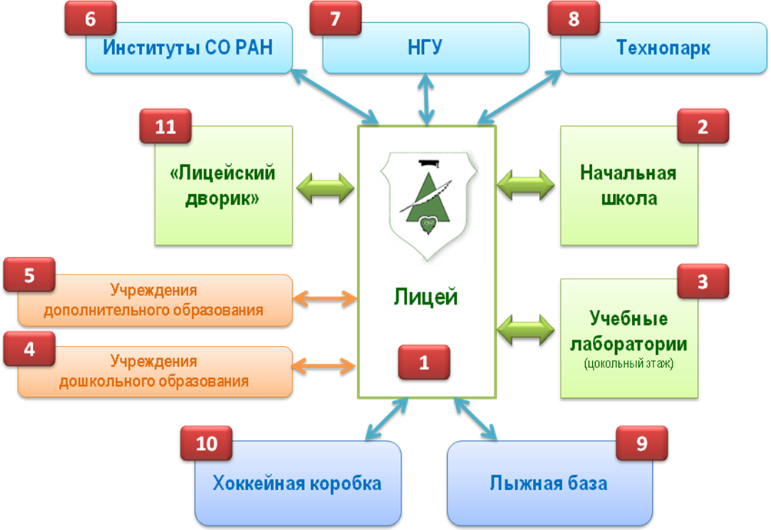
Руководство школы предлагает лицейскому сообществу стратегию сбалансированного развития. Мы понимаем сложность решаемых задач, видим ресурсы и механизмы их решения. Готовы к конструктивному взаимодействию.
11.03.2013г.

